

Notre opinion sur l’autoroute ferroviaire…

Mai 2014-04-28

Le point sur l’autoroute ferroviaire…

L’enquête publique sur l’autoroute ferroviaire Tarnos –Dourges (proche de Lille) s’annonce. Le CADE en profite donc pour faire le point :

Où l’on révise à la baisse le trafic de cette AF (Autoroute Ferroviaire) :

Le débat public de 2006 sur la LGV prévoyait 4 allers et retours dès 2007 et 20 allers retours en 2013 pour atteindre finalement 30 allers retours en 2020. Les chiffres repris par l’autorité environnementale sont bien plus modestes. Cela confirme bien nos propos : lors du débat public, les chiffres étaient surestimés pour saturer artificiellement les voies existantes et justifier une voie nouvelle. Le 19 février 2009, au cours d’une réunion de concertation sur la LGV Tours-Angoulème, Bruno de Montvallier, Directeur Régional de RFF à Bordeaux, ignorant qu’il était enregistré faisait déjà cette étonnante déclaration : « il dit mais ne l’écrira pas qu’il n’y aura pas 30 allers-retours quotidiens ».
On peut donc lire page 4 de l’avis de l’autorité environnementale :
« Entre 2014 et 2029, il est prévu de faire circuler des trains d’autoroute ferroviaire à raison de quatre allers et retours quotidiens sur l’axe Tarnos-Dourges. A la mise en service de l’autoroute ferroviaire atlantique, les trains utilisés feront 750 mètres de long. »
Page 4
« A terme, l’autoroute ferroviaire atlantique pourra être prolongée au sud vers l’Espagne et au nord vers le Royaume-Uni et la Belgique. Le nombre d’allers et retours quotidiens sera alors de 9 à 10. »

En octobre 2008 déjà nous écrivions tout le mal que nous pensions de cette technique :

Dans une autoroute ferroviaire, les camions entiers et dans le meilleur des cas les remorques du camion seules sont embarqués sur des wagons surbaissés. D’après le débat public, 1/3 du chargement serait constitué de camions entiers.
- Elle gaspille de la place.
- Elle gaspille donc de l’énergie.
- Elle transporte peu de masse (358t en moyenne)
- Elle nécessite que l’on retouche tous les tunnels (1,3 millions d’euros de la frontière jusqu’à Brétigny.)
- Elle s’arrêtera à Brétigny alors qu’actuellement, tous les jours un train combiné (containers sur wagons) fait
l’aller-retour Mouguerre-Dourges (Bayonne-Lille) en transportant plus de 358t.
-Elle nécessite des bases importantes alors que le combiné par caisses peut s’installer avec plus de souplesse. Là où l’autoroute ferroviaire implique des pôles de départ et d’arrivée seulement, le combiné peut proposer des unités intermédiaires pouvant capter un maillage plus fin.
- Elle coûte 40% plus cher que le combiné (0,9 euros du km au lieu de 0,6 euros du km).

Le CADE précise donc à nouveau sa préférence pour le combiné par caisse et l’évolution de ces caisses vers un container standard commun au bateau, au rail et à la route favorisant ainsi le report modal.

Avant d’entrer dans le détail de l’enquête un rappel nous semble nécessaire :

Lors du débat public de 2006, le bureau d’étude indépendant suisse SMA Pro Trans choisi et payé par la commission du débat public examinait ce projet d’autoroute ferroviaire en termes très critiques (concluant d’ailleurs que les chiffres étaient surestimés et que tout cela pouvait passer quand même sur les voies existantes). Que disaient alors ces experts sur le prix :

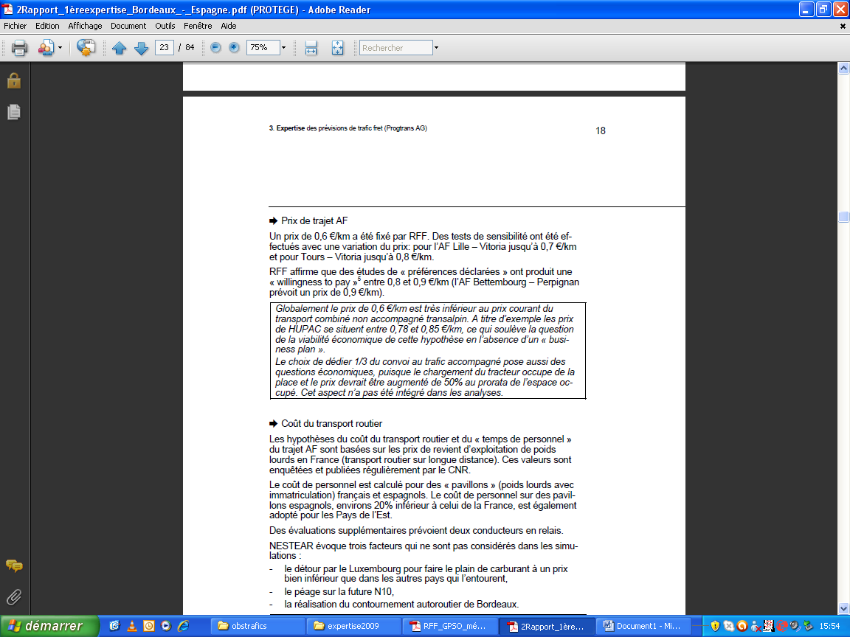
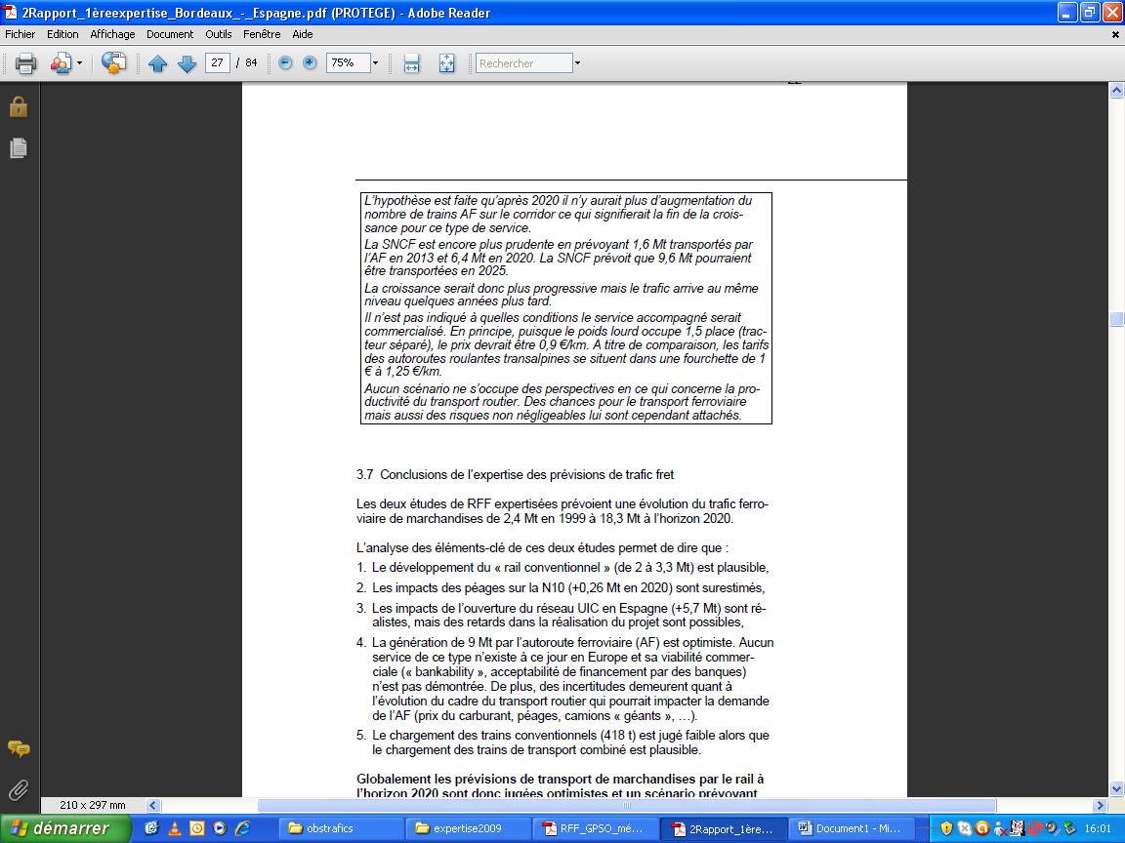

L’exemple de l’autoroute ferroviaire Perpignan-Bettembourg :

Le 12 juillet 2102, lors de la réunion de l’observatoire des trafics en sous préfecture de Bayonne, RFF présentant l’autoroute ferroviaire Perpignan-Bettembourg(Luxembourg) écrivait ceci :

« Autoroute Ferroviaire Perpignan Bettembourg – 1 050 km – 730 à 750 € par PL Autoroute Ferroviaire Atlantique : entre 0,75 et 0,85 € / PL / km »

Nous sommes déjà bien loin des 0,60 cts mais encore très loin du prix réel autour de 1 à 1,25 euro du km. C'est-à-dire que nous sommes loin du combiné par caisses plus performant et moins cher et encore trop loin du prix réel qui rendrait l’autoroute ferroviaire non rentable. On pratique donc du dumping.

L’autoroute ferroviaire Perpignan-Bettembourg pratique donc à nos yeux un dumping générateur de déficit.
La première année, elle a compté 8 camions par jour seulement. Ce n’est qu’en baissant les prix, en dédiant une partie du convoi en combiné par caisses, incitant les entreprises routières filiales de Géodis à choisir l’AF et effaçant l’ardoise initiale qu’elle a réussi à améliorer les performances, de manières insuffisante toutefois.
Nous nous permettrons d’inviter les participants à consulter l’étude de la Cour des comptes de février 2012 concernant les autoroutes ferroviaires, notamment Perpignan Bettembourg. La présentation donne le ton : « Il en ressort que le concept peine à faire ses preuves sur les plans économique et financier.
Les autoroutes ferroviaires ne pourront être une opportunité pour le fret ferroviaire qu’à la condition de démontrer leur capacité à fonctionner à terme sans aide financière publique récurrente. »
La SNCF, via sa filiale Transport et Logistique Partenaires, a porté en 2010 de 12,5 % à plus de 50 % sa participation au capital de la société d’exploitation, créée en mars 2006 avec le soutien des pouvoirs publics effaçant une ardoise importante et n’empêchant pas un déficit de 3,5 millions en 2011.
On peut lire encore:
Quand bien même le « petit équilibre »257 serait, selon l’exploitant, atteint en 2011, ce résultat n’intègre pas les amortissements représentant le coût de renouvellement des actifs, que devra supporter l’entreprise dans son développement. Le modèle économique est loin d’avoir atteint l’équilibre attendu.
Avec un taux de rentabilité de l’investissement à terme peu attractif, le service d’autoroute ferroviaire n’aurait pu voir le jour sans portage public.
257 Le « petit équilibre » est atteint lorsque le chiffre d’affaires couvre les charges d’exploitation, hors les charges en capital (amortissements des immobilisations et intérêts des prêts à long et moyen terme).

Enfin signalons aussi que les résultats de cette autoroute ferroviaire se sont améliorés quand le site de combiné par caisses Novatrans de Perpignan a été fermé. Nous reviendrons sur cette similitude.

Pour réussir le report modal : une question de confiance :

Un autre des avantages du combiné par caisses par rapport à l’autoroute ferroviaire est une meilleure confiance des transporteurs routiers. Voici ce qu’écrivait la Fédération Nationale des Transporteurs routiers à l’occasion du premier anniversaire de l’AF Perpignan-Bettembourg :

Et voici ce que disait le président du Groupement européen du transport combiné (GETC), Yves Laufer, pointant le retard de la France pour le transport de fret dans une étude comparative avec l'Allemagne :

Votre regard sur les autoroutes ferroviaires est très critique. Une erreur française ?
J'ai, dès le départ, été favorable à la technique et à l'expérimentation de l'autoroute ferroviaire sur l'axe Aiton-Orbassano. Le wagon présentait deux avantages : une manutention horizontale et simultanée des semi-remorques sur les terminaux, et une moindre usure annoncée des roues vs le wagon RoLa. Il présente toutefois un inconvénient: son coût est plus élevé. Et je constate qu'aujourd’hui encore, aucun bilan technico-économique n'est disponible sur la fiabilité et le coût d'exploitation du wagon alors qu'il s’agit d'argent public.
Personnellement, j'estime que l’autoroute ferroviaire est un "passeur" permettant de se familiariser avec le transport combiné et de se convertir à la caisse mobile où l'on transporte moins de tare.

Une obstination suspecte :

Quand on se rend compte, qu’à l’heure actuelle, les wagons anciens et largement rentabilisés font le trajet Mouguerre-Dourges quotidiennement sans aucun problème technique en transportant des caisses et que le projet d’AF comprend un coût colossal de travaux (que nous allons détailler) on peut s’interroger sur l’obstination à choisir l’autoroute ferroviaire.
Ce projet envisage : 50 millions d’euros pour les deux pôles (Tarnos et Dourges), il prévoit aussi malgré les coûteux wagons surbaissés Modalohr, 135 millions de retouches des ouvrages, ponts, tunnels etc… sur le même parcours utilisé tous les jours aujourd’hui. Enfin il prévoit 100 millions d’achat de matériel roulant. Cela fait un total de 285 millions !
La faute aux wagons Modalohr encore trop hauts et extrêmement chers.
Qu’il nous soit donc permis de revenir aux réunions qui ont présidé au choix de ces wagons en reproduisant dans les pages suivantes les photocopies de compte rendus de deux de ces réunions :

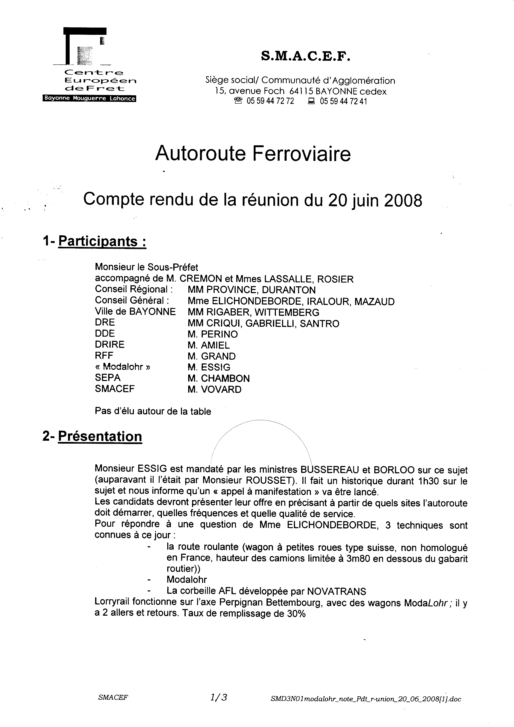

On notera la présence de l’ancien président de la SNCF Philippe Essig représentant de la société Modalohr « mandaté par les ministres Bussereau et Borloo et auparavant par M Rousset ». Il intervient donc 1h 30 sur le choix des techniques et c’est aussi lui qui signera le compte rendu.

Deuxième réunion :

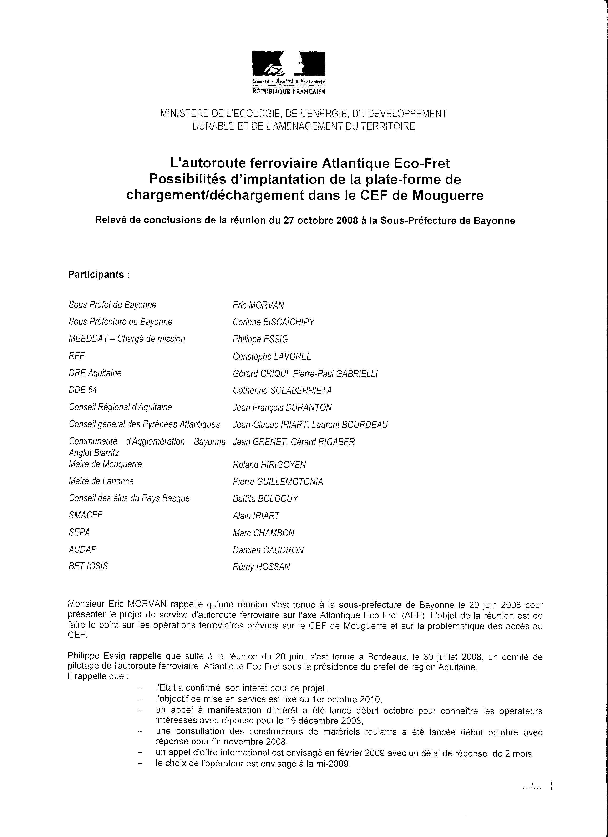

On notera ici une autre fonction de M Essig qui en endossera une troisième quelques mois plus tard en étant officiellement recruté par la région Aquitaine comme lobbyiste en faveur de la LGV.

Orientations ferroviaires….

Revenons ici sur la fin de l’entreprise Novatrans, à Perpignan mais aussi à Mouguerre. A Perpignan la liquidation de cette entreprise à favorisé l’autoroute ferroviaire. Ici aussi nous pouvons avoir quelques inquiétudes devant tant d’obstination à mettre en route un mauvais choix.
Il existe encore à Mouguerre et Hendaye des plateformes de report modal en combiné par caisses. Le projet d’autoroute ferroviaire ne va-t-il pas liquider ces deux sites ?
Nous répondons oui.
Parce que la liquidation des wagons isolés est en route. Les wagons isolés permettent à des entreprises « embranchées » (avec un aiguillage permettant l’arrivée de wagons dans l’entreprise) de recevoir par rail leurs marchandises. Ce système de wagons isolés (un train tirant plusieurs wagons de destinations différentes triés en gare ensuite et acheminés localement aux entreprises) répond de manière fine à un tissu social de PME en offrant une alternative à la route. Ici localement l’entreprise « Adour Boisson » en gare de Biarritz ou « Guyenne et Gascogne » à Labenne bénéficiaient de cette distribution. Cela est terminé offrant de nouveaux marchés aux camions. A tel point qu’en juillet 2013 date du dernier observatoire des transports en sous préfecture de Bayonne on a annoncé pour la période 2006- 2011 une baisse du nombre de trains de fret de 20% à Hendaye, 26% à Bayonne et 58% à Dax.

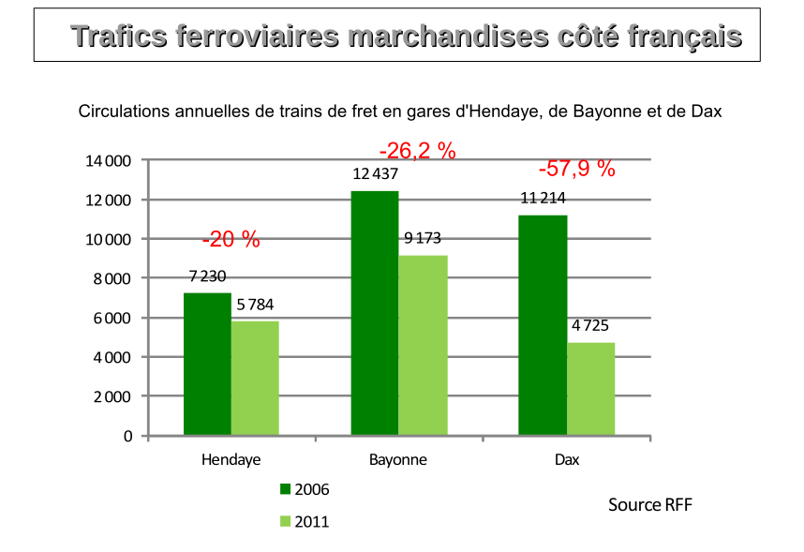

L’activité des wagons isolés constituait 42% de l’activité SNCF.
D’autre part si on en croit le Commissariat Général au Développement Durable dont nous reproduisons ci-dessous la première et la dernière de couverture, les jours de Mouguerre et Hendaye sont comptés.
On choisirait donc l’option trains massifs et de 39 centres multimodaux on passerait à 9 plus une création à Rouen soit 10. Dans l’affaire Mouguerre et Hendaye passeraient à la trappe.

C’est quoi les trains massifs ?
Les trains massifs sont des trains de fret le plus long possible, transportant une seule marchandise avec un seul départ et une seule arrivée. Fini les opérations de triage, moins de main d’œuvre et donc plus de rentabilité. C’est à l’heure actuelle le seul train de fret intéressant le privé. On peut donc citer le train quotidien de matériaux partant du port du Verdon et livrant la cimenterie de Muret en Haute Garonne. Rentable, privatisé mais représentant un pourcentage infime du trafic.
Pour être précis signalons que le CADE est favorable aux trains longs mais pas au détriment des wagons isolés. Ces deux techniques doivent continuer de coexister.

Il est donc clair pour nous que l’autoroute ferroviaire Tarnos-Dourges s’inscrit dans une réforme néfaste au ferroviaire. Et c’est pour cela que nous sommes hostiles à ce projet.

Nous proposons de favoriser le combiné (notamment par containers standards) par rapport au ferroutage. Il nous parait plus performant, moins cher, plus souple pour la reconquête du fret par le rail.

Nous sommes pour le maintien de l’activité des wagons isolés.

Nous proposons la mise en route des trains longs avec un objectif non pas de 940 t comme l’arc languedocien mais 800t. Sachant que les trains en provenance de l’Etat espagnol font 450m, il convient de prévoir l’endroit où seront constitués les trains longs à base de 2 trains de l’Etat espagnol pour un train long.
Nous proposons que cela se passe sur les voies existantes avec l’allongement de la plateforme Hendaye-Irun.

Ci-dessous en pièce jointe, des morceaux choisis de l’avis de l’autorité Environnementale sur le projet et nos commentaires :

Où l’on révise à la baisse le trafic de cette AF (Autoroute Ferroviaire) :

Le débat public de 2006 sur la LGV prévoyait 4 allers et retours dès 2007 et 20 allers retours en 2013 pour atteindre finalement 30 allers retours en 2020. Les chiffres repris par l’autorité environnementale sont bien plus modestes. Cela confirme bien nos propos : des chiffres surestimés pour saturer artificiellement les voies existantes et justifier une voie nouvelle. Le 19 février 2009, au cours d’une réunion de concertation sur la LGV Tours-Angoulème, Bruno de Montvallier, Directeur Régional de RFF à Bordeaux, ignorant qu’il était enregistré faisait déjà cette étonnante déclaration : « il dit mais ne l’écrira pas qu’il n’y aura pas 30 allers-retours quotidiens ».
On peut donc lire page 4
« Entre 2014 et 2029, il est prévu de faire circuler des trains d’autoroute ferroviaire à raison de quatre allers et retours quotidiens sur l’axe Tarnos-Dourges. A la mise en service de l’autoroute ferroviaire atlantique, les trains utilisés feront 750 mètres de long. »
Page 4
« A terme, l’autoroute ferroviaire atlantique pourra être prolongée au sud vers l’Espagne et au nord vers le Royaume-Uni et la Belgique. Le nombre d’allers et retours quotidiens sera alors de 9 à 10. »

Où l’on confirme des travaux coûteux de rectification de gabarit :

Nous avons toujours préféré le combiné par caisse (containers transvasés du camion sur le wagon et vice versa) pour développer le fret ferroviaire car il ne nécessite pas l’achat de wagons spéciaux très chers (400 000 euros l’unité), il peut transporter une plus grande masse de marchandises que les remorques ou les camions qui gaspillent de la place, il revient moins cher aux transporteurs routiers (0,60 euros du km contre 0,95 à 1,2 pour l’AF), et il ne nécessite pas de retoucher les ouvrages du tracé. Les extraits ci-dessous confirment un surcoût de 188 millions d’euros pour retoucher les ouvrages.

« Sur l’ensemble du trajet retenu, il est prévu de réaliser des travaux d’adaptation au gabarit haut de cinq tunnels, de deux ponts-routes et de deux abris de quai (coûts de l’ordre de 110 M€) ainsi que plus de 3800 interventions permettant la mise au gabarit bas de l’infrastructure ferroviaire existante (coût total d’environ 23 M€). Ces travaux de mise au gabarit bas consistent principalement en la suppression ou au déplacement d’obstacles bas (marchepieds, boîtiers électriques, etc.) répartis sur l’ensemble du trajet. Afin d’assurer le chargement et le déchargement des remorques, le projet comprend aussi des travaux d’aménagement des deux plateformes de transbordement à Tarnos et à Dourges (coût approximatif de 55 M€). »
Page 4

Où l’on confirme que les trains longs sont judicieux :

On se rappellera que notre suggestion de trains longs à Hendaye lors du débat public de 2006 nous avait valu un « les trains longs ça se décroche » de la part de RFF. Voici donc que cela s’avère possible.

« A partir de 2018, le programme dans lequel s’inscrit le projet soumis à avis de l’Ae prévoit l’utilisation de trains spéciaux de 1050 m de long sur le trajet Tarnos – Dourges via Niort. »
Page 8

Où l’on doute du succès de la commercialisation :

L’Ae (Autorité environnementale) reprend comme nous le dernier rapport de la cour des compte sur les autoroutes ferroviaires, surtout au regard des évolutions de la politique ferroviaire récente.
« Un rapport de la Cour des comptes publié en 2012 sur les autoroutes ferroviaires en France tire plusieurs enseignements de ces deux projets. Il semblerait tout d’abord qu’un système d’autoroute ferroviaire ait plus de chance d’atteindre un équilibre économique à moyen terme lorsque celui-ci concerne de longues distances en plaine, ce qui est présentement le cas. Ce rapport estime par ailleurs que les avantages environnementaux d’un tel système restent modestes et que sa mise en œuvre « suppose une adaptation de l’organisation des transports ferroviaires et du report modal en France ». Il conclut ainsi que « sans elle (cette adaptation), pour l’heure, l’offre est difficile à commercialiser ».
Enfin, le rapport précise que «une politique d’accompagnement et des incitations, directes ou indirectes, ont jusqu’à présent été nécessaires pour favoriser en Europe ce mode de transport dans des conditions de rentabilité acceptables».
Page 9
« L’Ae rappelle que le report modal de grande ampleur ne prend tout son sens que dans le cadre d’une politique fortement volontariste et que la présente étude d’impact n’explicite aucunement les conditions à réunir pour atteindre l’objectif affiché par le projet, notamment par l’équilibre entre les différents signaux adressés aux transporteurs routiers : la fiscalité du transport routier (dont l’écotaxe), le tonnage autorisé des poids lourds de plus de quatre essieux, les autres aspects réglementaires, la tarification de l’autoroute ferroviaire, les investissements en faveur du report modal, etc. »
Page 10

Où on s’interroge sur le choix de Tarnos :

Des doutes sur le choix qui condamne Hendaye et Mouguerre.

« Le projet de terminal de Tarnos (environ 10 ha) se situe sur le site très artificialisé d’une activité de stockage de transit de véhicules légers, dont le déclin d’activité permet de dégager les surfaces nécessaires au présent projet. Les rapporteurs ont toutefois pu noter la présence d’un boisement de plusieurs hectares et d’un cours d’eau à proximité directe de la zone de travaux. Les aménagements prévus pourraient également concerner des haies qui bordent l’actuelle plateforme. »
Page 13
« L’étude d’impact (version d’octobre 2012) précise aussi que le site de Tarnos est situé à moins de 800 mètres d’un établissement Seveso seuil « haut » (dépôt de stockage d’hydrocarbures) et que la plateforme est et sera susceptible d’être fréquentée par des convois de fret transportant potentiellement des matières dangereuses. »
Page 14
« Or le dossier n’apporte aucune information sur l’existence d’alternative étudiée pour la localisation des plateformes, alors même que l’appel à candidatures de la direction générale des infrastructure de transport et de la mer (DGTIM) mentionnait Mouguères (et non Tarnos) comme lieu d’implantation du terminal Sud et que les rapporteurs ont été informés que le concessionnaire pressenti avait réfléchi à d’autres implantations possibles que Dourges, avant de se rallier à cette option figurant dans l’appel à candidature de la DGITM. Les raisons du choix de l’option « autoroute ferroviaire », retenue par la loi Grenelle 1, par rapport à l’option
« transport de conteneurs » mériteraient d’être développées, notamment au regard de la prise en compte de l’environnement. L’Ae recommande d’expliquer l’historique des choix effectués ainsi que les raisons qui ont conduit au projet retenu en terme d’itinéraires et de localisation des plateformes, notamment au regard de la
prise en compte de l’environnement. »
Page 15

Où le choix de Modalhor interpelle :

On se rappellera que nous avons dénoncé en son temps le choix de Modalhor, entreprise qui construit ces coûteux wagons surbaissés mais pas assez. Nous avions dénoncé le lobbying acharné effectuer par Philippe Essig, ancien président de la SNCF qui lors d’une réunion consacrée à l’AF « parlait au nom des ministres Bussereau et Borloo et du président de région Rousset ». Avec sa casquette « Modalhor » il s’exprimait pendant 1h 40 sur le sujet pour vendre ses wagons. Quelques temps plus tard il animait une nouvelle réunion sur le sujet mais avec cette fois la casquette « Ministère de l’Environnement » car membre du staf Borloo. Quelques mois plus encore, il était embauché officiellement comme lobbyiste par la région aquitaine. (Nous tenons à la disposition des personnes intéressées le compte rendu des deux réunions dont la rédaction a été confiée à… Philippe Essig.)
Ici on s’interroge sur la compatibilité de cette technique dès lors où l’autoroute ferroviaire emprunterait des voies d’autres pays européens (qui devraient alors aussi retoucher les ouvrages au-dessus de la voie.

« Le potentiel de report du fret routier vers un service d’autoroute ferroviaire dépend fortement de l’interaction entre la technologie « Modalhor» retenue et le gabarit qui en découle pour les camions ou remorques pouvant être transportées. Le dossier n’apporte pas de précision quant à la compatibilité des gabarits prévus pour le présent projet et ceux existants ou à venir dans le reste de l’Europe, notamment sur l’axe « péninsule ibérique – Europe du Nord », dès lors que l’autoroute ferroviaire ne se limiterait pas à la seule traversée du territoire national. Aucune indication en découlant sur les possibilités et limites, présentes et futures, de captage du trafic routier, offertes par le choix du gabarit retenu n’est fournie. Le dossier ne permet donc pas de savoir si, à terme, les travaux réalisés seront suffisants pour permettre le report technique d’une part suffisante du trafic routier de marchandises vers le fer, nonobstant les autres conditions à réunir pour faciliter ce report modal. L’Ae recommande de justifier le choix du gabarit retenu (dont découlent des travaux d’adaptation des infrastructures ferroviaires existantes) au regard des opportunités de report du fret routier vers le service d’autoroute ferroviaire qu’il représente. »
Pages 15 et 16

Où l’étude se préoccupe de la rentabilité :

Oui on lit bien « le bilan actualisé net sur la période 2013-2062 est négatif ».

« L’étude socio-économique conclut au fait que les deux scénarios d’exploitation étudiés sont à la limite de la rentabilité : le bilan actualisé net sur la période 2013-2062 est négatif (-112 M€ avec la prise en compte du coût d’opportunité des fonds publics) ; le taux de rentabilité interne (TRI) serait de 3,6%, c'est-à-dire presque au niveau du taux d’actualisation de 4% qui est la norme de référence adoptée suite au rapport Lebègue de 2005. L’Ae note que le bilan de RFF comme celui de la puissance publique est négatif (-314 millions d’euros pour RFF ; -613 millions d’euros pour la puissance publique). Cette situation fragilise l’équilibre global du projet, et signifie que les bénéfices environnementaux attendus sont significativement dépendants de la volonté politique réaffirmée de soutenir le report modal. Du point de vue de l’environnement, et sous réserve des difficultés méthodologiques liées à un tel exercice, le bilan annoncé dans l’analyse socio-économique est positif.
En ce qui concerne les objectifs affichés de report modal, le concessionnaire pressenti a clairement situé, devant les rapporteurs, le projet dans le contexte du transit du fret international entre d’une part le Maroc et l’Espagne, d’autre part le Benelux, l’Allemagne et la Scandinavie. Le bilan socio-économique prend en compte les coûts d’un transporteur français, tout en précisant (annexe 2) que les coûts moyens espagnols sont de 7% inférieurs aux coûts français. Or à la page 27, il est mentionné que les résultats sont sensibles aux hypothèses de coût de transport routier et qu’une diminution de 10% de ce coût provoque une baisse de 2,1 points du TRI, à 1,5%, et que « l’autoroute ferroviaire peut se révéler rentable pour la collectivité dans les conditions prévalant en France, mais que le service le serait moins s’il acheminait des véhicules routiers originaires de pays à fort différentiel de coût ».
Page16
« Le bilan pour la collectivité est négatif dès que le taux de chargement passe en dessous de 80%, l’hypothèse justement retenue sans argumentation, ni montée en puissance. La dépendance forte des résultats de l’analyse socio-économique par rapport au taux de chargement soulève de plus la question des effets induits sur les hypothèses retenues pour le présent projet par les différentes dispositions actuelles et futures qui concernent le fret routier*.
Concernant les coûts effectifs de maintenance des infrastructures découlant de la circulation de trains lourds de 1050 mètres, il n’est pas précisé la manière dont ils affectent concrètement le résultat, même s’il est mentionné de manière générale qu’une hausse d’environ 20% ferait baisser le TRI d’environ 1,5% et que le déficit de RFF pour cette opération augmenterait d’environ 34%.
D’autres points pouvant influencer la rentabilité socio-économique globale du projet et l’objectif de report modal d’une partie du fret routier vers le fer mériteraient également d’être précisés*. L’Ae note que ces différents éléments peuvent jouer dans un sens ou dans un autre, et donc que les résultats synthétiques du bilan socio-économiques peuvent donner matière à discussion, alors même que le principe de l’autoroute ferroviaire est séduisant et que les bilans actuellement présentés, découlant d’hypothèses peu ou mal justifiées, sont aux limites de la rentabilité.
* Un décret du 6 décembre 2012 porte à 44 tonnes le tonnage autorisé des poids lourds de «plus de quatre essieux» alors que les précédentes dispositions imposaient des poids lourds de 6 essieux pour un tel tonnage. Par ailleurs l’Ecotaxe Poids Lourds Nationale sera mise en place en Juillet 2013, et concernera tous les véhicules de transports de marchandises de plus de 3.5 tonnes, français et étrangers.
* Le trafic annoncé en nombre d’allers et retours par jour concerne-t-il 5, 6 ou 7 jours par semaine ? Le taux de chargement de 80% en moyenne est-il raisonnable dès l’entrée en service de l’autoroute ferroviaire ? La charge moyenne de 15 tonnes par remorque n’est-elle pas nettement sous-estimée au regard des résultats de l’enquête menée en 2010 aux barrières alpines et pyrénéennes ? Le coût de l’immobilisation du tracteur et du chauffeur pendant les phases de chargement et de déchargement est-il correctement pris en compte dans le tableau 3.8 ? Les parcours routiers de référence sont-ils partout raisonnables (cf. l’A10 plus longue en distance et temps de parcours que la RN 10, et payante ; hypothèse d’une vitesse de 70 km/h sur autoroute et sur route) ? Pourquoi la possibilité offerte aux clients d’autoroute ferroviaire de circuler avec des remorques chargées à 29 tonnes (et non plus à 25 tonnes) n’est-elle pas prise en compte ? Les coûts supportés par les gestionnaires publics d’infrastructures routières gratuites (routes nationales et autoroutes) ne devraient-ils pas être également pris en compte ? La valorisation de la décongestion routière ne doit-elle pas être également calculée pour les poids lourds qui en bénéficieront ? Pourquoi prendre en compte la TVA pour le bilan de la puissance publique, alors que les calculs concernant les entreprises privées devraient être menés hors taxe ?
Page17

